УО «Белорусский государственный университет информатики и радиоэлектроники»

Кафедра ПОИТ

Отчет по лабораторной работе № 2

по предмету «Архитектура компьютерной техники и операционных систем»

Вариант 7

Выполнил:

Панкратьев Е.С.

гр. 251003

Проверил:

Аврамец Д. В.

Минск 2023

# Структурная схема операционной части

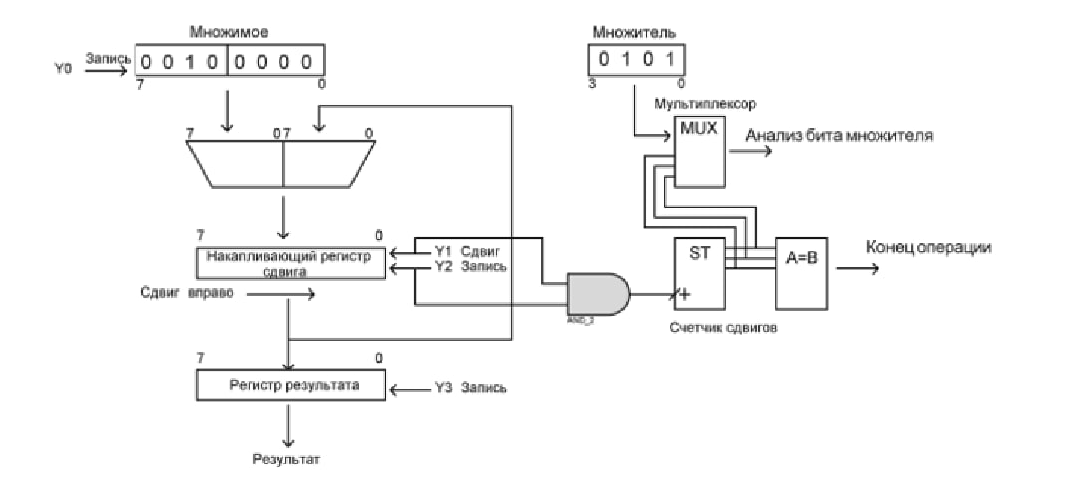

# Принципиальная схема ОПЕРАЦИОННОЙ ЧАСТИ



# Схема алгоритма



# Дополнительно

1. Правила выполнения операции умножения

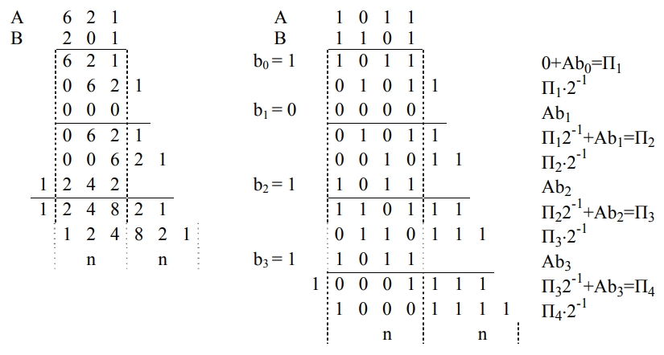

1. Временная диаграмма и последовательность управляющих сигналов

